

**Московский авиационный институт**

**(Национальный исследовательский университет)**

**Институт № 3**

**Кафедра 311**

**Проектирование информационных систем**

**Лабораторная работа № 2**

**Выполнил студент  
Плотников Антон Сергеевич**

**Группа М3З-201-БК**

**Дата 05.03.2021 г.**

**Принял преподаватель  
Смирнов Владимир Юрьевич**

**Содержание**

Цель лабораторной работы 3

Глава 1. Отображение поступающих данных 4

Глава 2. Индикация/предупреждения 6

Глава 3. Используемое ПО 7

# Цель лабораторной работы

Разработать и реализовать интерфейс программы, предназначенной для использования в качестве автоматизированного рабочего места специалиста по контролю и анализу поступающей информации одного параметра.

В данном АРМ необходимо предусмотреть следующие возможности:

1. отображение значений поступающих данных: текущего значения, N1=2..10 предыдущих;
2. отображение полученной информации на экране в виде графика;
3. возможность выбора значений из группы текущих данных в группу выборочных значений указанным в задании способом;
4. отображения выборочных значений;
5. отображение диаграммы выборочных значений;
6. визуальная индикация предупреждения при изменении текущего значения более чем на N2=5..40 процентов;
7. визуальная и звуковая индикация тревоги при выходе текущего значения из заданной области допустимых значений.

# Отображение поступающих данных

Интерфейс предоставляет возможность регулировать количество отображаемых входных значений (поле N1, Рисунок 1.1)

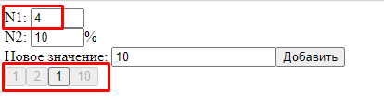

Рисунок 1.1 – Ввод лимита отображения поступающих данных

Входящие значения отображаются на графике, в количестве, ограниченном значением поля N1 (Рисунок 1.2)

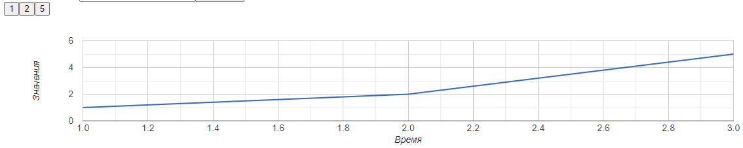

Рисунок 1.2 – График отображения входящих значений

Выбранные значения отображаются в отдельном вертикальном графике (Рисунок 1.3) и в списке над графиком (Рисунок 1.4)

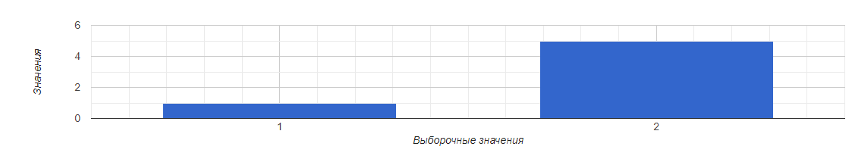

Рисунок 1.3 – График отображения выборочных значений

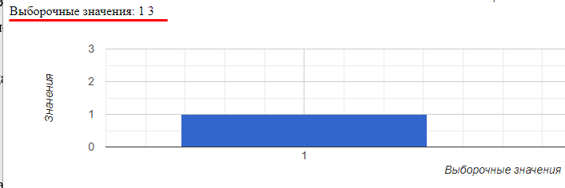

Рисунок 1.4 – Список выборочных значений

Также выборочные значения отображаются на линейном графике, где дополнительно отображается их среднее арифметическое (Рисунок 1.5)

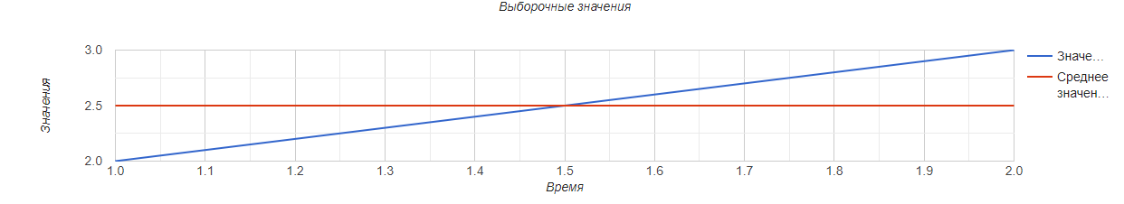

Рисунок 1.5 – Линейный график выборочных значений

# Индикация/предупреждения

Интерфейс программы позволяет выставить количество %, при превышении которого новым значением будет выведено информационное сообщение (Рисунок 2.1)

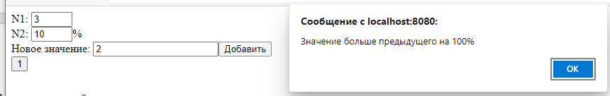

Рисунок 2.1 – Информационное сообщение о превышении N2

При вводе отрицательного значения так же будет выведено предупреждение и значение добавлено не будет (Рисунок 2.2)

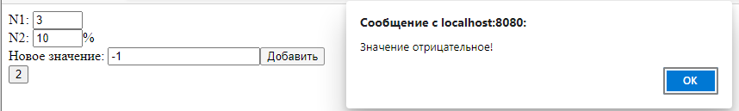

Рисунок 2.2 – Информационное сообщение об отрицательном значении

# Используемое ПО

Интерфейс реализован на HTML5 с использованием jQuery и фреймворка Freemarker.

Серверная часть реализована на языке Java 1.8 с использованием фреймворка Spring Boot для работы вэб-приложения

# Текст программы

* HTML + jQuery

<!DOCTYPE html>  
<html xmlns="http://www.w3.org/1999/xhtml" xml:lang="en-gb" lang="en-gb" dir="ltr">  
<head>  
 <meta http-equiv="content-type" content="text/html; charset=utf-8"/>  
 <script src="http://code.jquery.com/jquery-3.4.1.min.js"></script>  
 <title>main</title>  
</head>  
<body>  
<script language=JavaScript>  
 let zn_col = 0, zn_last = 0, vybor_cnt = 0, sr_znach = 0;  
 data_zn = Array();  
 data_vybor = Array();  
</script>  
<script type="text/javascript" src="https://www.gstatic.com/charts/loader.js"></script>  
<div class=main>  
 <div class="table" id="const">  
 <div class="client_row">  
 <div class="cell">N1: <input type=text id="n1" value='3' size=3></div>  
 <div class="cell">N2: <input type=text id="n2" value='10' size=3>%</div>  
 </div>  
 </div>  
 <div class="table" id="zhach">  
 <div class="client_row">  
 <div class="cell">Новое значение: <input type=text id="new_zn"><input type=button id="new_but"  
 value="Добавить"></div>  
 </div>  
 </div>  
 <div class="table" id="tekush">  
 <div class="client_row">  
 <div class="cell" id="tek_cell"></div>  
 </div>  
 </div>  
 <div class="table" id="chart">  
 <div class="client_row">  
 <div class="cell">  
 <div id="chart_div"></div>  
 </div>  
 </div>  
 </div>  
 <div class="table" id="vybor">  
 <div class="client_row">  
 <div class="cell" id="vybor_cell">Выборочные значения: </div>  
 </div>  
 </div>  
 <div class="table" id="diag">  
 <div class="client_row">  
 <div class="cell">  
 <div id="chart_div2"></div>  
 <div id="chart_div3"></div>  
 </div>  
 </div>  
 </div>  
 <script language=JavaScript>  
 $('#new_but').click(function () {  
 let new_val = $('#new_zn').val();  
 if (new_val < 0) {  
 alert('Значение отрицательное!');  
 } else {  
 zn_last++;  
 $('#tek_cell').append('<input type=button value=' + new_val + ' class="tek_zn" id="tek' + zn_last + '">');  
 $('#tek' + zn_last).click(function () {  
 $('#vybor_cell').append($(this).val() + ' ');  
 $(this).prop('disabled', true);  
 vybor_cnt++;  
 let zn_arr2 = [Number(vybor_cnt), Number($(this).val())];  
 data_vybor.push(zn_arr2);  
 let sumVybor = 0;  
 data_vybor.forEach(function (innerArray, index, data_vybor) {  
 let val = innerArray[1];  
 sumVybor += val;  
 });  
 sr_znach = sumVybor / vybor_cnt;  
 drawColumnChart();  
 drawLineChartForVybor();  
 });  
 let zn_arr = [Number(zn_last), Number(new_val)];  
 data_zn.push(zn_arr);  
 zn_col = $('#n1').val();  
 if ($('.tek_zn').length > zn_col) {  
 $('#tek' + (zn_last - zn_col)).css('display', 'none');  
 }  
 drawLineChart();  
 if (zn_last > 1) {  
 pred = $('#tek' + (zn_last - 1)).val();  
 proc = $('#n2').val();  
 if ((new_val - pred) / pred > (proc / 100)) {  
 alert('Значение больше предыдущего на ' + Math.round((new_val - pred) / pred * 100) + '%');  
 }  
 }  
 }  
 });  
 google.charts.load('current', {packages: ['corechart', 'line']});  
 google.charts.load('current', {packages: ['corechart', 'bar']});  
  
 function drawLineChart() {  
 var data = new google.visualization.DataTable();  
 data.addColumn('number', 'X');  
 data.addColumn('number', 'Значения');  
  
 data.addRows(data_zn);  
  
 var options = {  
 hAxis: {  
 title: 'Время'  
 },  
 vAxis: {  
 title: 'Значения'  
 },  
 };  
  
 var chart = new google.visualization.LineChart(document.getElementById('chart_div'));  
 chart.draw(data, options);  
 };  
  
 function drawLineChartForVybor() {  
 var data = new google.visualization.DataTable();  
 data.addColumn('number', 'X');  
 data.addColumn('number', 'Значения');  
 data.addColumn('number', 'Среднее значение');  
  
 data_vybor.forEach(function (cur, index, data_vybor) {  
 data.addRow([cur[0], cur[1], sr_znach]);  
 });  
  
 var options = {  
 hAxis: {  
 title: 'Время'  
 },  
 vAxis: {  
 title: 'Значения'  
 },  
 };  
  
 var chart = new google.visualization.LineChart(document.getElementById('chart_div3'));  
 chart.draw(data, options);  
 }  
  
 function drawColumnChart() {  
 var data = new google.visualization.DataTable();  
 data.addColumn('number', 'X');  
 data.addColumn('number', 'Значения');  
  
 data.addRows(data_vybor);  
  
 var options = {  
 hAxis: {  
 title: 'Выборочные значения',  
 format: '0'  
 },  
 vAxis: {  
 title: 'Значения',  
 format: '0'  
 },  
 };  
  
 var chart = new google.visualization.ColumnChart(document.getElementById('chart_div2'));  
 chart.draw(data, options);  
 };  
 </script>  
  
  
</div>  
</body>  
</html>

* Java + Spring Boot

package ru.labs.second;  
  
import org.springframework.boot.SpringApplication;  
import org.springframework.boot.autoconfigure.SpringBootApplication;  
  
@SpringBootApplication  
public class SecondApplication {  
  
 public static void main(String[] args) {  
 SpringApplication.run(SecondApplication.class, args);  
 }  
}

package ru.labs.second.controller;  
  
import org.springframework.stereotype.Controller;  
import org.springframework.web.bind.annotation.GetMapping;  
  
@Controller  
public class MainController {  
   
 @GetMapping("/")  
 public String mainPage() {  
 return "mainPage";  
 }  
}

# Вывод

Мы научились создавать интерфейсы, позволяющие анализировать входящие значения.

# Список литературы

* <https://freemarker.apache.org/docs/index.html> - Документация фреймворка Freemarker;
* <https://dev.w3.org/html5/html-author/> - Документация HTML5;
* <https://docs.oracle.com/javase/8/docs/> - Документация Java 8;
* <https://docs.spring.io/spring-boot/docs/current/reference/htmlsingle/> - Документация Spring Boot;